COMO GUARDAR OS DADOS?

COMENTÁRIOS

Você pode usar para explicar:

VARIÁVEIS

SEGUE

NULL – Fica guardado sem nada

Exemplo

Identificadores

Testes com o Node.JS

Segundo teste: NODE.JS pelo Code

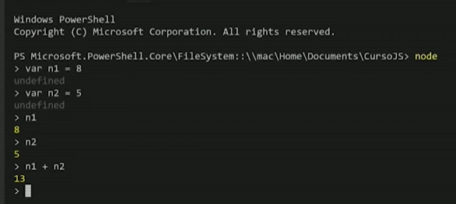

DICAS

USE: “typeof” para saber o tipo

